附件1
铁岭市卫生健康委员会信息公开申请表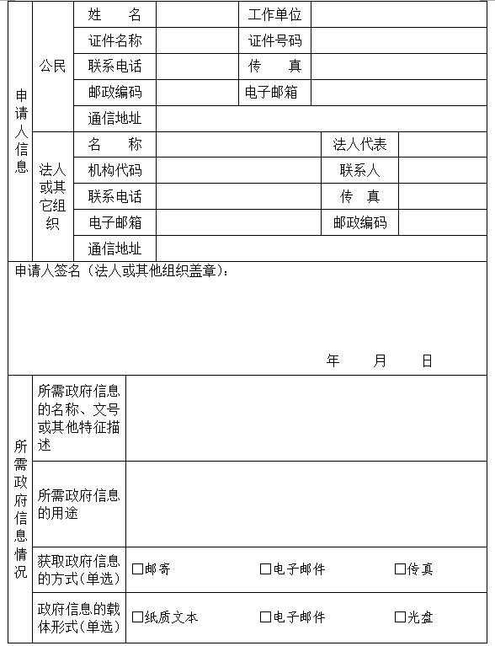
注意事项：
1、申请人申请政府信息，要注明申请的正当理由；
2、公民提出申请时，应当同时提供有效身份证件复印件;法人或者其他组织提出申请时，应当同时提供组织机构代码证复印件或营业执照复印件。

